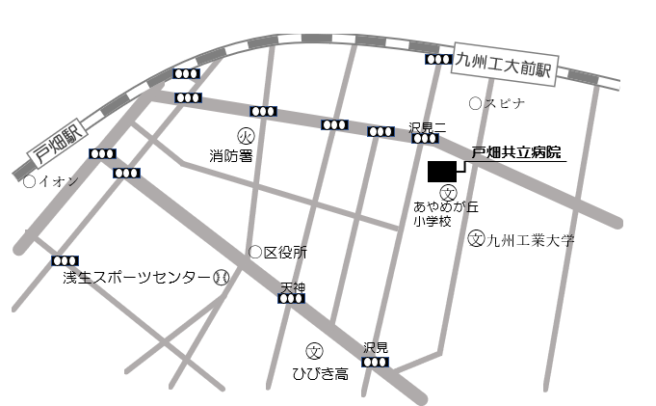
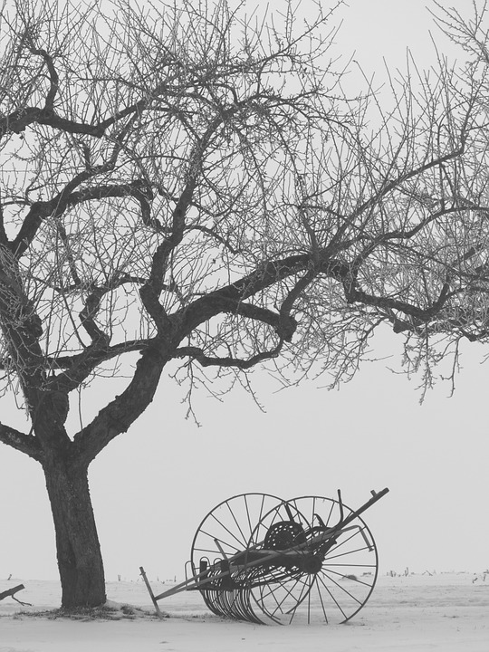
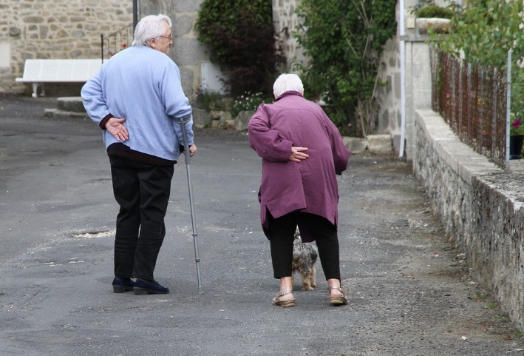
■申込方法
裏面の参加申込書により
ＦＡＸでお申し込みください。

■問い合わせ先・事務局＜平日9：00～17：00＞
一般社団法人 戸畑歯科医師会 戸畑在宅歯科医療連携室TEL:(090)9580-3260 FAX:(0120)873-066

■主 催 福岡県歯科医師会
日時 平成30年 1月27日(土)
15：00～
会場 戸畑共立病院
３階セミナールーム
北九州市戸畑区沢見2丁目5-1

参加無料

「高齢者の生活を支える
オーラルフレイル対策」

東京都健康長寿医療センター 研究所 社会科学系 渡邊 裕

渡邊 裕（わたなべ ゆたか）
【略歴】
1994年 北海道大学歯学部卒業、東京都老人医療センター歯科口腔外科医員
1995年 東京歯科大学口腔外科学第一講座入局
1997年 東京歯科大学オーラルメディシン講座助手
2001年 ドイツ フィリップス・マールブルグ大学歯学部（～2002年）
2007年 東京歯科大学オーラルメディシン・口腔外科学講座講師
2012年 国立長寿医療研究センター 口腔疾患研究部口腔感染制御研究室長
2016年 東京都健康長寿医療センター 研究所 社会科学系専門副部長

口腔管理研修会

参加申込書
ＦＡＸ送付先 ０１２０－８７３－０６６
一般社団法人 戸畑歯科医師会 戸畑在宅歯科医療連携室 宛
ＦＡＸ

下記に記入してＦＡＸ送信してください。
フリガナ | 参加申込代表者  職種 | 参加申込代表者 連絡先
参加申込代表者 氏名
名称：

ＴＥＬ（ ） －
ＦＡＸ（ ） －
フリガナ | 職 種 | フリガナ | 職 種
参加申込者氏名 |  | 参加申込者氏名
※お申し込みの際ご提供いただいた個人情報は、当該の目的にのみ使用させていただきます。

問い合わせ／戸畑在宅歯科医療連携室 TEL(090)9580-3260 平日9：00～17：00

